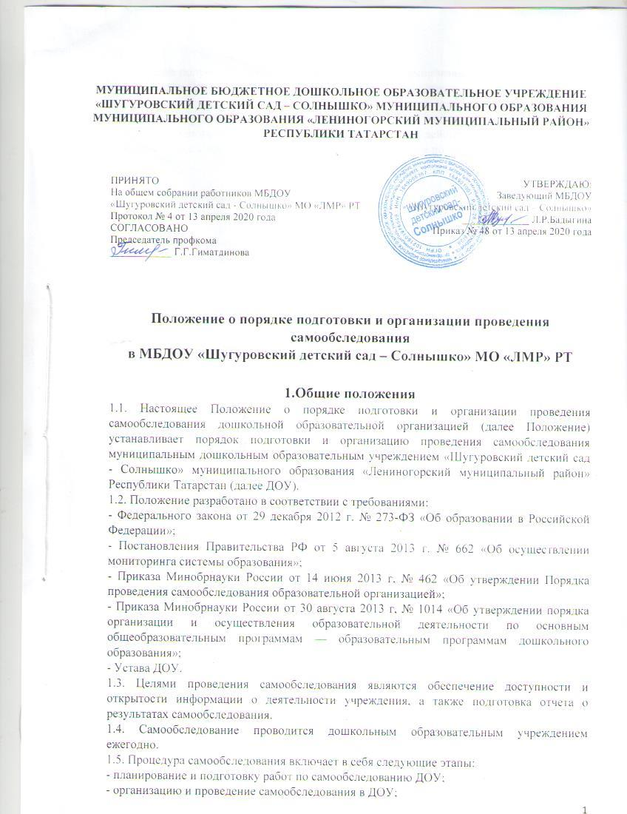

- обобщение полученных результатов и на их основе формирование отчета;
- рассмотрение отчета на общем собрании (конференции) сотрудников ДОУ.
1.6. Сроки, форма проведения самообследования, состав лиц, привлекаемых для его проведения, определяются ДОУ в порядке, установленном настоящим Положением.
1.7. Срок данного положения не ограничен. Положение действует до принятия нового, при этом старое Положение автоматически теряет силу и не подлежит хранению.

2. Планирование и подготовка работ по самообследованию ДОУ
2.1. Самообследование проводится на основании приказа заведующего ДОУ.
2.2. Руководитель ДОУ издает приказ о порядке, сроках проведения самообследования и составе комиссии по проведению самообследования (далее Комиссии).
2.3. Председателем Комиссии является руководитель ДОУ, членами комиссии являются сотрудники ДОУ.
2.4. При подготовке к проведению самообследования председатель Комиссии проводит организационное подготовительное совещание с членами Комиссии, на котором:
- рассматривается и утверждается план проведения самообследования;
- за каждым членом Комиссии закрепляются направления работы ДОУ, подлежащие изучению в процессе самообследования;
- уточняются вопросы, подлежащие изучению и оценке в ходе самообследования;
- председателем Комиссии или уполномоченным им лицом даётся развёрнутая информация о нормативно-правовой базе, используемой в ходе самообследования, о месте(ах) и времени, предоставления членам Комиссии необходимых документов и материалов для подготовки к проведению самообследования, о контактных лицах;
- определяются сроки предварительного и окончательного рассмотрения на Комиссии результатов самоообследования.
2.5. Председатель Комиссии на организационном подготовительном совещании определяет:
- порядок взаимодействия между членами Комиссии и сотрудниками ДОУ в ходе самообследования;
- ответственное лицо из числа членов Комиссии, которое будет обеспечивать координацию работы по направлениям самообследования, способствующее оперативному решению вопросов, которые будут возникать у членов Комиссии при проведении самообследования;
- ответственное лицо за свод и оформление результатов самообследования ДОУ в виде отчета, включающего аналитическую часть и результаты анализа показателей деятельности учреждения, подлежащего самообследованию.
2.6. При подготовке к проведению самообследования в план проведения самообследования в обязательном порядке включается:
2.6.1. Проведение оценки:
- образовательной деятельности;
- структуры управления ДОУ;
- содержания и качества подготовки воспитанников;
- условия осуществления образовательного процесса;
- качества кадрового, учебно-методического, материально-технической базы;
- функционирования внутренней системы оценки качества образования;
- медицинского обеспечения ДОУ, системы охраны здоровья воспитанников;
- организации питания.
2.6.2. Анализ показателей деятельности ДОУ, подлежащего самообследованию.

3.Организация и проведения самообследования
3.1. Организация самообследования в ДОУ осуществляется в соответствии с планом по его проведению, принимаемом решением Комиссии.
3.2. При проведении самообследования даётся развёрнутая характеристика и оценка включённых в план самообследования направлений и вопросов.
3.3. При проведении оценки образовательной деятельности:
3.3.1. Даётся общая характеристика ДОУ:
- полное наименование ДОУ,
- адрес, год ввода в эксплуатацию,
- e-mail, адрес сайта ДОУ,
- организационно-правовая форма учреждения,
- цели и задачи деятельности ДОУ.
3.3.2. Информация о наличии правоустанавливающих документов.
3.3.3. Структура управления в ДОУ.
3.3.4. Оценка содержания и организация образовательного процесса:
- образовательные программы, реализуемые в ДОУ;
- анализ ООП ДОУ;
- оценка осуществления образовательного процесса.
3.3.5. оценка качества медицинского обеспечения.
3.3.6. Кадровое обеспечение образовательного процесса:
- количество педагогических работников,
- стаж работы педагогических работников (до 5 лет, с 6 до 10 лет, с 11 до 15 лет, с 16 до 20 лет, с 21 до 25 лет, с 26 до 35 лет),
- квалификационная категория педагогических работников,
- прохождение повышения квалификации,
- образование педагогических работников,
- достижения педагогических работников.
3.3.7. Материально-техническая база.
3.3.8. Оценка учебно-методического и библиотечно-информационного обеспечения.
3.3.9. Обеспечение безопасности в ДОУ.
3.3.10. Взаимодействие с родителями.
3.3.11. Функционирование внутренней системы оценки качества образования.
3.3.12. Результаты анализа показателей деятельности.
3.3.13. Выводы.

4.Обобщение полученных результатов и формирование отчета
4.1. Отчет о самообследовании – локальный аналитический документ ДОУ, форма, структура и технические регламенты которого устанавливаются ДОУ.
4.2. Форма, структура и технические регламенты отчета о самообследовании могут быть изменены в связи с появлением и (или) изменением федеральных регламентов и рекомендаций. Информация, полученная в результате сбора сведений в соответствии с утверждённым планом самообследования, членами Комиссии передаётся лицу, ответственному за свод и оформление результатов самообследования ДОУ, не позднее чем за три дня до предварительного рассмотрения на Комиссии результатов самообследования.
4.3. Лицо ответственное, за свод и оформление результатов самообследования ДОУ, обобщает полученные данные и оформляет их в виде отчёта, включающего аналитическую часть и результаты анализа показателей деятельности учреждения, подлежащего самообследованию (далее Отчёт).
4.4. Председатель Комиссии проводит заседание Комиссии, на котором происходит предварительное рассмотрение Отчёта: уточняются отдельные вопросы, высказываются мнения о необходимости сбора дополнительной информации, обсуждаются выводы и предложения по итогам самообследования.
4.5. С учётом поступивших от членов Комиссии предложений, рекомендаций и замечаний по Отчёту председатель Комиссии назначает срок для окончательного рассмотрения Отчёта.
4.6. После окончательного рассмотрения результатов самообследования итоговая форма Отчёта направляется на рассмотрение Общего собрания работников ДОУ.
4.7. Отчет утверждается приказом заведующего ДОУ.
4.8. Отчет о самообследовании готовится по состоянию на 1 апреля текущего года и размещается на официальном сайте ДОУ не позднее 15 апреля текущего года.

5. Ответственность
5.1. Ответственность за подготовку, своевременное размещение на официальном сайте ДОУ отчета о самообследовании и достоверность входящей в него информации несет заведующий ДОУ.

